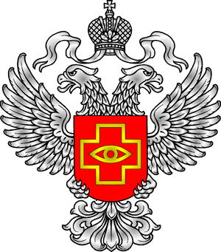
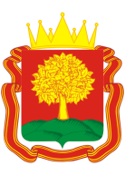
ТЕРРИТОРИАЛЬНЫЙ ОРГАН ФЕДЕРАЛЬНОЙ СЛУЖБЫ ПО НАДЗОРУ
В СФЕРЕ ЗДРАВООХРАНЕНИЯ ПО ЛИПЕЦКОЙ ОБЛАСТИ

ПРЕСС-РЕЛИЗ ОТ 15.11.2018 г.

Территориальный орган Росздравнадзора провел публичное обсуждение результатов анализа правоприменительной практики
за III квартал 2018 года.
В соответствии с Планом-графиком, утвержденным руководителем Федеральной службы по надзору в сфере здравоохранения, 15 ноября 2018 года Территориальный орган Росздравнадзора организовал в актовом зале ГУЗ «Липецкая ГБСМП № 1» проведение публичных обсуждений по результатам правоприменительной практики за III квартал 2018 года. В Президиуме мероприятия присутствовали: Федеральный инспектор по Липецкой области аппарата Полномочного представителя Президента Российской Федерации в Центральном федеральном округе Бархатов А. В. и заместитель начальника управления здравоохранения Липецкой области Шматко В.А.
В публичном обсуждении приняли участие представители 79 медицинских и 28 фармацевтических организаций, представители управления здравоохранения Липецкой области, аппарата уполномоченного по защите прав предпринимателей Липецкой области, Торгово-промышленной палаты Липецкой области, Общественной палата Липецкой области, Липецкого отделения «Опора России», Ассоциации приватной медицины Липецкой области, Ассоциации фармацевтических работников Липецкой области, администрации г. Липецка. Всего в мероприятии приняли участие 151 человек.

В первой части мероприятия с докладами об особенностях предстоящего эпидемического сезона по гриппу и ОРВИ выступили главный врач ГУЗ «Липецкий областной Центр по профилактике и борьбе со СПИД и инфекционными заболеваниями» А.Н. Филатов и заведующий отделением ГУЗ «ЛОКИБ», главный внештатный специалист по инфекционным болезням управления здравоохранения Липецкой области Л.В. Володина.
Руководитель Территориального органа А.С. Фролов в первой части своего доклада подвел итоги государственного контроля качества и безопасности медицинской деятельности, провел сравнение контрольных показателей Территориального органа, сообщил результаты мониторинга изменений в законодательстве в сфере здравоохранения.
В своем докладе старший государственный инспектор Т.А. Новикова сообщила результаты контроля качества и безопасности медицинской деятельности, осуществленного Территориальным органом в III квартале 2018 года, а также провела сравнительный анализ типичных нарушений, выявляемых в ходе проведения контрольно-надзорных мероприятий.
В докладе главного государственного инспектора В.А. Тихонова особое внимание было уделено государственному контролю за оборотом лекарственных средств и медицинских изделий.
В завершении мероприятия, руководитель Территориального органа сообщил об итогах реализации проекта «Мониторинг движения лекарственных препаратов» на территории Липецкой области по итогам 9 месяцев 2018 года.

